
สรุปผลการเข้าร่วมประชุมของคณะผู้แทนสภานิติบัญญัติแห่งชาติ
ในการประชุมความเป็นหุ้นส่วนของรัฐสภาเอเชียและยุโรป ครั้งที่ ๘
(The 8th Asia - Europe Parliamentary Partnership - ASEP)
ระหว่างวันที่ ๖ - ๗ ตุลาคม ๒๕๕๗
ณ กรุงโรม สาธารณรัฐอิตาลี

การประชุมความเป็นหุ้นส่วนของรัฐสภาเอเชียและยุโรป ครั้งที่ ๘ (The 8th Asia - Europe Parliamentary Partnership Meeting - ASEP) จัดขึ้นระหว่างวันที่ ๖ - ๗ ตุลาคม ๒๕๕๗ ณ อาคารสภาผู้แทนราษฎรอิตาลี กรุงโรม สาธารณรัฐอิตาลี โดยมีประเทศสมาชิกเข้าร่วมจำนวน ๓๘ ประเทศ และ ๑ องค์กร ได้แก่ สภายุโรป รวมทั้งโครเอเชีย และคาซัคสถาน ที่ได้รับเชิญเข้าร่วมในฐานะผู้สังเกตการณ์ และจะเป็นประเทศสมาชิกใหม่ของ ASEP นอกจากนี้ ยังมีองค์กรระหว่างประเทศซึ่งได้รับเชิญจากรัฐสภาเจ้าภาพ ได้แก่ มูลนิธิเอเชีย - ยุโรป (Asia - Europe Foundation) และองค์กรอาหารและเกษตรแห่งสหประชาชาติ (Food and Agriculture Organization - FAO) เข้าร่วมการประชุม
สำหรับคณะผู้แทนสภานิติบัญญัติแห่งชาติ ประกอบด้วย
- พลเอก ไพโรจน์ พานิชสมัย - สมาชิกสภานิติบัญญัติแห่งชาติ
- หัวหน้าคณะผู้แทนสภานิติบัญญัติแห่งชาติ
- นายวีระศักดิ์ ฟูตระกูล - สมาชิกสภานิติบัญญัติแห่งชาติ
- ผู้แทนสภานิติบัญญัติแห่งชาติ
- นายกิตติ วะสีนนท์ - สมาชิกสภานิติบัญญัติแห่งชาติ
- ผู้แทนสภานิติบัญญัติแห่งชาติ
- นางสาวเพ็ญประภา วงษ์โกวิท - อัครราชทูต ณ กรุงโรม
- ที่ปรึกษาคณะผู้แทนสภานิติบัญญัติแห่งชาติ
- นายภาคภูมิ มิ่งมิตร - ผู้บังคับบัญชากลุ่มงานกิจการพิเศษ
สำนักองค์การรัฐสภาระหว่างประเทศ
- เลขานุการคณะผู้แทนสภานิติบัญญัติแห่งชาติ
- นางสาวปณิธี จาตกานนท์ - นักวิเทศสัมพันธ์ชำนาญการพิเศษ
กลุ่มงานกิจการพิเศษ
สำนักองค์การรัฐสภาระหว่างประเทศ
- ผู้ช่วยเลขานุการคณะผู้แทนสภานิติบัญญัติแห่งชาติ

ทั้งนี้ ประเด็นหลักของการประชุม คือ “บทบาทของรัฐสภาในการส่งเสริมการหารือระหว่างภูมิภาคเอเชียกับยุโรป การเติบโตอย่างยั่งยืน และโครงสร้างการจัดการที่เข้มแข็งยิ่งขึ้น” โดยแบ่งหัวข้อเป็นประเด็นเรื่อง “โครงสร้างการจัดการด้านเศรษฐกิจและการคลัง” และ “การเติบโตอย่างยั่งยืนและความมั่นคงทางอาหาร”

พิธีเปิดการประชุม

พิธีเปิดการประชุม จัดขึ้นในวันอังคารที่ ๗ ตุลาคม ๒๕๕๗ โดยมีบุคคลสำคัญกล่าวสุนทรพจน์ ดังนี้
- นางสาวลอรา โบลดรินิ (Ms. Laura Boldrini) ประธานสภาผู้แทนราษฎรอิตาลี ในฐานะประธาน ร่วมในการประชุม ASEP ครั้งที่ ๘
- นายปีเอร์โต กรัสโซ (Mr. Pierto Grasso) ประธานวุฒิสภาอิตาลี ในฐานะประธานร่วมใน การ-ประชุม ASEP ครั้งที่ ๘
- นายไซสมพอน พมวิหาน (Mr. Xaysomphone Phomvihane) รองประธานรัฐสภาแห่งสาธารณรัฐ-ประชาธิปไตยประชาชนลาว ในฐานะประเทศเจ้าภาพ ASEP ครั้งที่ ๗

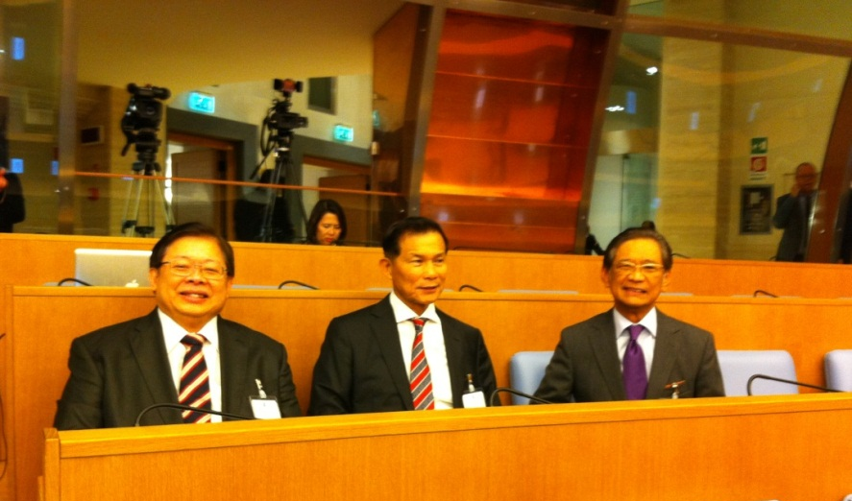

คณะผู้แทนสภานิติบัญญัติแห่งชาติ เข้าร่วมพิธีเปิดการประชุม ASEP ครั้งที่ ๘ เมื่อวันอังคารที่ ๗ ตุลาคม ๒๕๕๗

สาระสำคัญของการประชุม
วาระการประชุม ASEP ครั้งที่ ๘ ประกอบด้วย
- การประชุมเตรียมการและการประชุมยกร่างปฏิญญาการประชุม ASEP ครั้งที่ ๘ จัดขึ้นในวันจันทร์ที่ ๖ ตุลาคม ๒๕๕๗ ซึ่งเป็นการพิจารณาระเบียบวาระและกำหนดการประชุม ลำดับขั้นตอนการประชุม การคัดเลือกผู้ทำหน้าที่ต่าง ๆ ในการประชุม และการรับรองการเข้าเป็นสมาชิกใหม่ของ ASEP นอกจากนี้ ยังมีการพิจารณายกร่างปฏิญญาการประชุม ASEP ครั้งที่ ๘
- การประชุมเต็มคณะวาระที่ ๑ จัดขึ้นในวันอังคารที่ ๗ ตุลาคม ๒๕๕๗ โดยเป็นพิธีเปิดการประชุม และการรับรองระเบียบวาระและกำหนดการประชุม ลำดับขั้นตอนการประชุม การคัดเลือกผู้ทำหน้าที่ต่าง ๆ ในการ-ประชุม และการรับรองการเข้าเป็นสมาชิกใหม่ของ ASEP ได้แก่ โครเอเชียและคาซัคสถาน
- การประชุมกลุ่มย่อยกลุ่มที่ ๑ เรื่องโครงสร้างการจัดการด้านเศรษฐกิจและการคลัง จัดขึ้นในวันอังคารที่ ๗ ตุลาคม ๒๕๕๗ โดยที่ประชุมเห็นว่า เศรษฐกิจของยุโรปและเอเชีย ตลอดจนตลาดทางการเงินมีการ บูรณาการและพึ่งพาอาศัยกันมากขึ้น ดังนั้นจึงควรสนับสนุนการดำเนินการที่สำคัญ ดังนี้
- จัดตั้งสถาบันในระดับภูมิภาคและระหว่างภูมิภาคเพื่อเน้นความต้องการเฉพาะของกลุ่ม ในขณะเดียวกัน ต้องมีการสนับสนุนการมีส่วนร่วมอย่างเท่าเทียมกันของประเทศกำลังพัฒนาให้มากขึ้น
๒) สนับสนุนการริเริ่มของกลุ่มประเทศจี ๒๐ ในการปฏิรูปโครงสร้างทางการเงินระหว่างประเทศ และความจำเป็นในการพึ่งพาตนเองทางการเงินของแต่ละประเทศ ตลอดจนการออกนโยบายเพื่อกระตุ้นเศรษฐกิจและสนับสนุนการค้าและการลงทุนระหว่างภูมิภาคเอเชียและยุโรป
๓) เนื่องจากปัญหาความยากจนและการถูกกีดกันทางสังคมที่เพิ่มมากขึ้นจากวิกฤตเศรษฐกิจ จึงต้องมีโครงการพัฒนาต่าง ๆ เพื่อให้ทุกคนได้รับประโยชน์จากการเติบโตทางเศรษฐกิจ รวมทั้งควรจะมีการออกกฎระเบียบเพื่อสนับสนุนการทำธุรกิจทางสังคมและการเข้าถึงเทคโนโลยีสารสนเทศ โดยการสร้างความเท่าเทียมกันทางเศรษฐกิจและสังคมจะช่วยป้องกันความขัดแย้งทางสังคม
๔) เน้นย้ำบทบาทของรัฐสภาในการสร้างความโปร่งใส ตรวจสอบได้ และการบรรลุความต้องการของประชาชนภายใต้กลไกทางเศรษฐกิจของโลกในปัจจุบัน
๕) หามาตรการในการขจัดปัญหาการว่างงาน โดยเฉพาะในวัยคนหนุ่มสาว โดยการใช้นโยบายทางสังคมและเศรษฐกิจและแรงจูงใจที่เหมาะสมให้แก่ภาคธุรกิจ
๔. การประชุมกลุ่มย่อยกลุ่มที่ ๒ เรื่องการเติบโตอย่างยั่งยืนและความมั่นคงด้านอาหาร จัดขึ้นในวันอังคารที่ ๗ ตุลาคม ๒๕๕๗ โดยที่ประชุมแสดงความกังวลว่า ความมั่นคงทางอาหารเป็นประเด็นการพัฒนาอย่างยั่งยืนที่มีความซับซ้อน ซึ่งการพัฒนาที่ยั่งยืนต้องดำเนินไปพร้อมกันทุกด้าน ทั้งสังคม เศรษฐกิจ และสิ่งแวดล้อม โดยภาคการเกษตรยังคงเป็นภาคที่มีการจ้างงานมากที่สุดในประเทศกำลังพัฒนา ดังนั้น จึงควรสนับสนุนการดำเนินการที่สำคัญ ดังนี้
๑) สนับสนุนการมีส่วนร่วมของภาคเอกชนและภาคประชาสังคมในการกำหนดและปฏิบัติตามมาตรการปกป้องสิ่งแวดล้อม เพื่อเปลี่ยนแปลงทัศนคติ และนำไปสู่รูปแบบการผลิตและการบริโภคที่ยั่งยืน
๒) หยิบยกประเด็นการเปลี่ยนแปลงทางสภาพภูมิอากาศ และร่วมมือกันลดปัญหาดังกล่าว เพื่อเป็นหลักประกันการเติบโตอย่างยั่งยืน เนื่องจากการเปลี่ยนแปลงทางสภาพภูมิอากาศส่งผลกระทบทางลบต่อการเกษตรและประชากร
๓) ขจัดปัญหาความยากจน ความหิวโหย และภาวะทุพโภชนาการ ภายใต้เป้าหมายการพัฒนาแห่งสหัสวรรษ และวาระการพัฒนาภายหลังปี พ.ศ. ๒๕๕๘
๔) เน้นย้ำการแลกเปลี่ยนประสบการณ์การพัฒนาระหว่างเอเชียและยุโรปในการพัฒนาระบบอาหารทางการเกษตรอย่างยั่งยืน โดยเฉพาะบทบาทของเกษตรรายย่อยในครอบครัวและบทบาทของสตรีและคนหนุ่มสาว รวมทั้งการปกป้องสิ่งบ่งชี้ทางภูมิรัฐศาสตร์
๕) สนับสนุนแนวทางดำเนินการแบบครอบคลุมวงจรการผลิตและบริโภคอาหาร โดยต้องมีระบบเศรษฐกิจที่สมดุล และการลดการสูญเสียพื้นที่เพาะปลูกและความหลากหลายทางชีวภาพ และการผลิตพืชผล รวมทั้งการใช้น้ำอย่างสมเหตุผลและเท่าเทียมกัน เพื่อป้องกันความขัดแย้งที่อาจจะเกิดขึ้นในอนาคต ตลอดจนการใช้เทคโนโลยีสะอาดเพื่อเสริมสร้างความสามารถในการแข่งขันและสนับสนุนการพัฒนาที่ยั่งยืน
๖) เรียกร้องให้ FAO และหน่วยงานที่เกี่ยวข้องอื่น ๆ ของสหประชาชาติ ธนาคารโลก และกองทุนการเงินระหว่างประเทศ สนับสนุนการดำเนินการดังกล่าวให้บรรลุผล ตลอดจนเรียกร้องให้รัฐบาลประเทศสมาชิก ASEM สถาบันระหว่างประเทศ และภาคเอกชน ส่งเสริมการผลิตอาหาร และปรับปรุงการผลิต โดยเพิ่มการลงทุนอย่างมีความรับผิดชอบ
๗) สนับสนุนการจัดงาน EXPO ณ นครมิลาน ในปี พ.ศ. ๒๕๕๘ ภายใต้หัวข้อหลัก “Feeding the Planet, Energy for Life” เพื่อหารือประเด็นความมั่นคงด้านอาหาร โภชนาการ และแหล่งทรัพยากรของโลกในทุกมิติ รวมทั้งการเคารพคุณค่าทางวัฒนธรรมและความหลากหลายทางชีวภาพโดยใช้เทคโนโลยีที่ทันสมัย
๕. การประชุมเต็มคณะวาระที่ ๒ จัดขึ้นในวันอังคารที่ ๗ ตุลาคม ๒๕๕๗ โดยเป็นการรายงานผลการประชุมกลุ่มย่อยที่ ๑ และกลุ่มย่อยที่ ๒ รวมถึงการรับรองปฏิญญาการประชุม ASEP ครั้งที่ ๘ ซึ่งเน้นย้ำความร่วมมือระหว่างประเทศสมาชิกทั้งสองภูมิภาคตามหัวข้อของการประชุม โดยจะส่งปฏิญญาการประชุมดังกล่าวให้การประชุม ASEM เพื่อให้ฝ่ายรัฐบาลรับทราบข้อคิดเห็นของฝ่ายนิติบัญญัติด้วย

พิธีปิดการประชุม

พิธีปิดการประชุม จัดขึ้นในวันอังคารที่ ๗ ตุลาคม ๒๕๕๗ โดยมีบุคคลสำคัญกล่าวสุนทรพจน์ ดังนี้
- นายเบเนเด็ตโต้ เดลลา เวโดวา (Mr. Benedetto Della Vedova) รัฐมนตรีช่วยต่างประเทศและความร่วมมือระหว่างประเทศ รับผิดชอบความสัมพันธ์กับเอเชีย โอเชียเนีย และประเทศในแปซิฟิก
- นายอัมมาร์จาร์กัล รินชินยัม (Mr. Amarjargal Rinchinnyam) สมาชิกรัฐสภามองโกเลีย และอดีตนายกรัฐมนตรีมองโกเลีย ซึ่งจะเป็นประเทศเจ้าภาพ ASEP ครั้งที่ ๙ ในปี ๒๐๑๖
- การนำเสนองาน EXPO 2015 MILANO โดย นางดิอานา บราคโค (Mrs. Diana Bracco) ประธานงาน EXPO 2015 MILANO และผู้อำนวยการอาคารแสดงแห่งประเทศอิตาลี

บทบาทของคณะผู้แทนสภานิติบัญญัติแห่งชาติ

ในการประชุม ASEP ครั้งที่ ๘ คณะผู้แทนสภานิติบัญญัติแห่งชาติได้เข้าร่วมการประชุมในวาระต่าง ๆ ทุกวาระ ดังนี้

การประชุมเตรียมการและการประชุมยกร่างปฏิญญาการประชุม ASEP ครั้งที่ ๘
คณะผู้แทนสภานิติบัญญัติแห่งชาติได้เข้าร่วมประชุมเตรียมการและจัดทำข้อเสนอแนะต่อร่างปฏิญญาการประชุม ASEP ครั้งที่ ๘ ในหลายประเด็น เพื่อให้ร่างปฏิญญามีความสมบูรณ์มากขึ้น

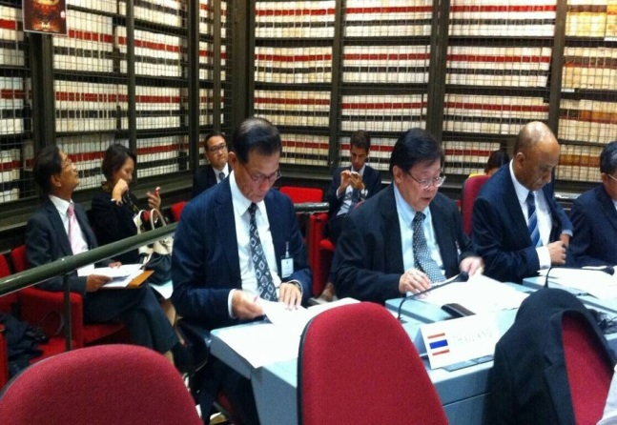

คณะผู้แทนสภานิติบัญญัติแห่งชาติ
เข้าร่วมการประชุมเตรียมการ และการประชุมคณะกรรมาธิการยกร่างแถลงการณ์ร่วมการประชุม ASEP ครั้งที่ ๘
เมื่อวันจันทร์ที่ ๖ ตุลาคม ๒๕๕๗

การประชุมกลุ่มย่อยกลุ่มที่ ๑ เรื่องโครงสร้างการจัดการด้านเศรษฐกิจและการคลัง
นายวีระศักดิ์ ฟูตระกูล ผู้แทนสภานิติบัญญัติแห่งชาติ ได้กล่าวถ้อยแถลงในหัวข้อเรื่อง “โครงสร้างการจัดการด้านเศรษฐกิจและการคลัง” โดยเน้นว่า เศรษฐกิจของเอเชียมีการเติบโตอย่างช้า ๆ ส่วนเศรษฐกิจของยุโรปไม่มีการเติบโตเลย โดยโลกมีสภาพคล่องสูง แต่มีอุปสงค์น้อย ทั้งนี้ กลุ่มประเทศจี ๒๐ เห็นร่วมกันว่า การที่จะบรรลุผลิตภัณฑ์มวลรวมภายในประเทศ (Gross Domestic Product - GDP) ของกลุ่มประเทศจี ๒๐ ให้เพิ่มขึ้นร้อยละ ๒ จำเป็นต้องสนับสนุนการลงทุนในสาธารณูปโภคและการค้าระหว่างประเทศ รวมทั้งการอำนวยความ-สะดวกการปรับปรุงนโยบายทางการเงินและการคลังของกลุ่มประเทศจี ๒๐ ให้เข้ากับสภาพแวดล้อมทางเศรษฐกิจที่เปลี่ยนแปลงไป ดังนั้น ประเทศสมาชิก ASEP ควรจะดำเนินยุทธศาสตร์ที่คล้ายคลึงกันภายใต้ความร่วมมือทางเศรษฐกิจระหว่างภูมิภาคเอเชียและยุโรป นอกจากนี้ ควรจะสนับสนุนการลงทุนในสาธารณูปโภคและการค้าระหว่างภูมิภาค ตลอดจนการดำเนินการประสานนโยบายทางการเงินและการคลัง ทั้งนี้ ประเทศไทยเสนอให้มีการจัดตั้งธนาคารเพื่อการลงทุนด้านสาธารณูปโภคระหว่างยุโรปและเอเชีย (Euro - Asian Infrastructure Investment Bank) เพื่อสนับสนุนการเงินในการลงทุนด้านสาธารณูปโภคระหว่างภูมิภาค และการจัดตั้งการเป็นหุ้นส่วนทางการค้าและการลงทุนระหว่างยุโรปและเอเชีย (Euro - Asian Trade and Investment Partnership) เพื่อเสริมสร้างการค้าและการลงทุนระหว่างสองภูมิภาค

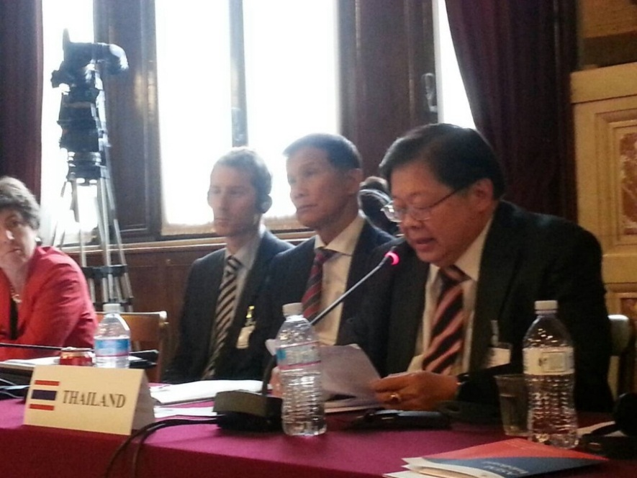

นายวีระศักดิ์ ฟูตระกูล ผู้แทนสภานิติบัญญัติแห่งชาติ
กล่าวถ้อยแถลงในหัวข้อเรื่อง “โครงสร้างการจัดการด้านเศรษฐกิจและการคลัง”
ในการประชุมกลุ่มย่อย กลุ่มที่ ๑ เมื่อวันอังคารที่ ๗ ตุลาคม ๒๕๕๗

การประชุมกลุ่มย่อยกลุ่มที่ ๒ เรื่องการเติบโตอย่างยั่งยืนและความมั่นคงทางอาหาร
นายกิตติ วะสีนนท์ ผู้แทนสภานิติบัญญัติแห่งชาติ ได้กล่าวถ้อยแถลงในหัวข้อเรื่อง “การเติบโตอย่างยั่งยืนและความมั่นคงทางอาหาร” โดยเห็นว่า ประเด็นเรื่องการพัฒนาที่ยั่งยืนและความมั่นคงด้านอาหารควรจะบรรจุอยู่ในวาระการพัฒนาหลังปี พ.ศ. ๒๕๕๘ ซึ่งเน้นคนเป็นศูนย์กลาง สำหรับการเติบโตอย่างยั่งยืนก่อนปี พ.ศ. ๒๕๔๐ ไทยมีการเติบโตทางเศรษฐกิจอย่างรวดเร็ว แต่ยังคงประสบปัญหาวินัยทางการคลัง การบริหาร และจริยธรรมทางธุรกิจ อย่างไรก็ตาม เมื่อเกิดวิกฤตเศรษฐกิจในปี พ.ศ. ๒๕๔๐ ประเทศไทยได้นำหลักปรัชญาเศรษฐกิจพอเพียงตามพระราชดำริของพระบาทสมเด็จพระเจ้าอยู่หัวมาปรับใช้ในการดำเนินชีวิตและการดำเนินธุรกิจ โดยเน้นหลักพอประมาณ มีเหตุผล และมีภูมิคุ้มกัน ทำให้ประเทศไทยมิได้รับผลกระทบมากนักจากวิกฤตเศรษฐกิจในช่วงปี พ.ศ. ๒๕๕๑ สำหรับความมั่นคงทางอาหาร ไทยได้รับการขนานนามเป็นครัวของโลก และเป็นผู้ส่งออกข้าวอันดับหนึ่งของโลกในปี พ.ศ. ๒๕๕๗ และส่งออกน้ำตาลเป็นอันดับสองของโลก ประเทศไทยยังสนับสนุนความร่วมมือความมั่นคงทางอาหารภายใต้กรอบองค์กรอาหารและเกษตรแห่งสหประชาชาติ (Food and Agriculture Organization - FAO) โครงการอาหารโลก (World Food Program - WFP) และความร่วมมือภายใต้กรอบอาเซียน ทั้งนี้ ปัญหาการเปลี่ยนแปลงทางสภาพภูมิอากาศยังคงเป็นปัญหาที่ส่งผลต่อการผลิตทางการเกษตร ซึ่งประเทศในภูมิภาคเอเชียตะวันออกเฉียงใต้มีโอกาสเผชิญปัญหาความแห้งแล้งในปี พ.ศ. ๒๕๕๘ ซึ่งอาจทำให้ราคาข้าวสูงขึ้น และเศรษฐกิจเติบโตช้าลง ดังนั้น การแลกเปลี่ยนประสบการณ์กับประเทศยุโรปในการจัดการปัญหาดังกล่าวจะเป็นประโยชน์อย่างยิ่งในการกำหนดนโยบายที่เหมาะสม และไทยยินดีที่จะเข้าร่วมงาน EXPO ที่นคร-มิลาน ในปี พ.ศ. ๒๕๕๘ ภายใต้หัวข้อหลักคือ “Feeding the Planet, Energy for Life” โดยไทยจะจัดอาคารแสดงของไทยภายใต้หัวข้อ “Nourishing and Delighting the World” ในเดือนกุมภาพันธ์ พ.ศ. ๒๕๕๘ เพื่อให้สอดคล้องกับหัวข้อหลักในงาน EXPO ด้วย

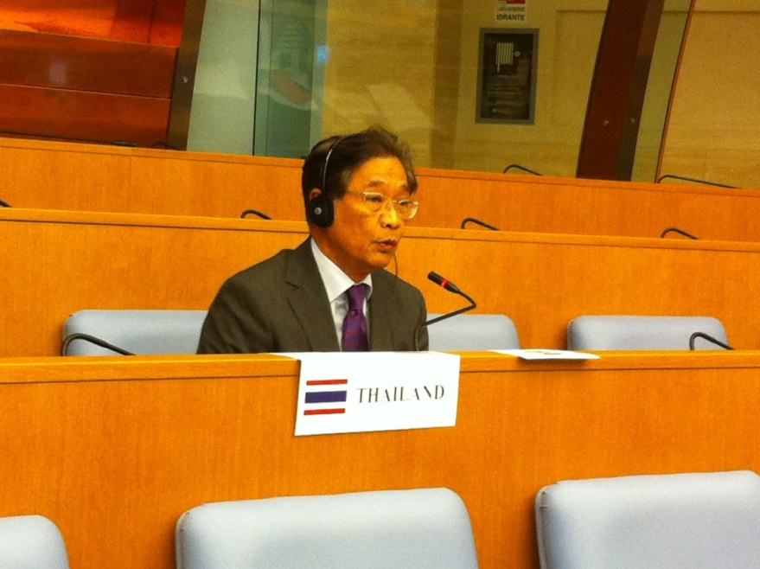

นายกิตติ วะสีนนท์ ผู้แทนสภานิติบัญญัติแห่งชาติ
กล่าวถ้อยแถลงในหัวข้อเรื่อง “การเติบโตอย่างยั่งยืนและความมั่นคงทางอาหาร”
ในการประชุมกลุ่มย่อยกลุ่มที่ ๒ เมื่อวันอังคารที่ ๗ ตุลาคม ๒๕๕๗

การประชุมเต็มคณะวาระที่ ๒
พลเอก ไพโรจน์ พานิชสมัย สมาชิกสภานิติบัญญัติแห่งชาติ หัวหน้าคณะผู้แทนสภานิติบัญญัติ-แห่งชาติ ได้กล่าวถ้อยแถลงต่อที่ประชุม โดยกล่าวสรุปถึงประเด็นในการประชุม ASEP ครั้งที่ ๘ ได้แก่ โครงสร้างทางเศรษฐกิจและการคลัง และการเติบโตอย่างยั่งยืนและความมั่นคงทางอาหาร โดยปัจจุบันนานาประเทศต้องเผชิญปัญหาเศรษฐกิจโลกที่อ่อนตัวลง และผลกระทบจากการเปลี่ยนแปลงทางสภาพภูมิอากาศ ซึ่งอาจจะก่อให้ เกิดความแห้งแล้งในภูมิภาคเอเชียตะวันออกเฉียงใต้ ซึ่งเป็นภูมิภาคที่ส่งออกข้าวที่ใหญ่ที่สุดของโลก จึงส่งผลกระทบต่อความมั่นคงทางอาหาร ที่ประชุม ASEP จึงเรียกร้องให้มีการออกนโยบายเพื่อสนับสนุนการเติบโตทางเศรษฐกิจ และเพิ่มการค้าและการลงทุนระหว่างยุโรปกับเอเชีย รวมทั้งให้มีการเติบโตอย่างสมดุลระหว่างมาตรการสร้างการเติบโตทางเศรษฐกิจกับการลดปัญหาความยากจน โดยคำนึงว่า ประเทศกำลังพัฒนาจะมีบทบาทอย่างเท่าเทียมกันในสถาบันเศรษฐกิจและการเงินระหว่างประเทศ ในส่วนของความมั่นคงทางอาหาร ที่ประชุม ASEP เน้นย้ำการใช้น้ำอย่างสมเหตุผลและเท่าเทียมกัน ดังนั้น ประเทศที่พัฒนาแล้วที่มีเทคโนโลยีสูงในการบริหารจัดการน้ำ การนำน้ำที่ใช้แล้วกลับมาใช้ใหม่ และการต้มกลั่นน้ำจากทะเล ควรจะช่วยเหลือประเทศที่ได้รับผลกระทบจากความแห้งแล้งอย่างรุนแรง เพื่อให้สามารถผลิตอาหารสำหรับประชากรภายในประเทศและของโลกได้อย่างต่อเนื่อง นอกจากนี้ เนื่องจากประชากรของโลกเพิ่มขึ้นอย่างต่อเนื่อง รวมทั้งความต้องการอาหาร น้ำ และทรัพยากรอื่น ๆ ประเทศสมาชิก ASEP จึงควรเป็นผู้แทนในการสร้างความตระหนักของนานาประเทศ เรียกร้องให้มีการร่วมมือกันเพื่อแบ่งปันทรัพยากรของโลกอย่างยั่งยืน เพื่อป้องกันมิให้เกิดการแย่งชิงทรัพยากรของโลก ซึ่งจะนำไปสู่ความขัดแย้งทั่วโลก ทั้งนี้ ไทยจะจัดงานแสดงภายใต้หัวข้อ “Nourishing and Delighting the World” ในเดือนกุมภาพันธ์ พ.ศ. ๒๕๕๘ เพื่อสนับสนุนความมั่นคงทางอาหารและการเติบโตอย่างยั่งยืนด้วย

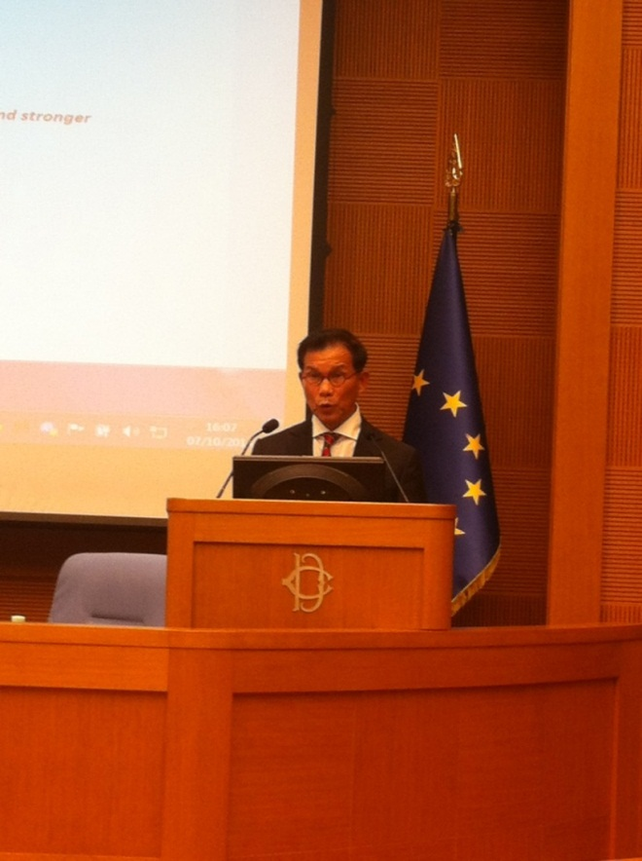

พลเอก ไพโรจน์ พานิชสมัย หัวหน้าคณะผู้แทนสภานิติบัญญัติแห่งชาติ
กล่าวถ้อยแถลงสรุปประเด็นในการประชุม ASEP ครั้งที่ ๘ ในการประชุมเต็มคณะวาระที่ ๒
เมื่อวันอังคารที่ ๗ ตุลาคม ๒๕๕๗

ภารกิจด้านพิธีการ

คณะผู้แทนสภานิติบัญญัติแห่งชาติได้มีภารกิจอื่น ๆ นอกเหนือจากการเข้าร่วมประชุม ได้แก่
- การหารือทวิภาคีกับ นายจูเยลโม เอปิฟานี (Mr. Guglielmo Epifani) สมาชิกสภาผู้แทนราษฎรอิตาลี และประธานคณะกรรมาธิการกิจกรรมด้านเศรษฐกิจ การค้า และการท่องเที่ยว ด้านความร่วมมือระหว่างเอเชียและยุโรป เมื่อวันจันทร์ที่ ๖ ตุลาคม ๒๕๕๗ และนายปีแอร์ เฟร์ดินานโด้ คาซินิ (Mr. Pier Ferdinando Casini) สมาชิกวุฒิสภาอิตาลี และประธานคณะกรรมาธิการกิจการด้านต่างประเทศและการเข้าเมือง เมื่อวันอังคารที่ ๗ ตุลาคม ๒๕๕๗ โดยเป็นการสร้างความเข้าใจเกี่ยวกับสถานการณ์การเมืองและพัฒนาการทางเศรษฐกิจที่ดีขึ้นในประเทศไทย นับตั้งแต่ คสช. เข้าควบคุมการบริหารประเทศในเดือนพฤษภาคม พ.ศ. ๒๕๕๗ รวมทั้งการใช้แผน Road Map เพื่อบรรลุประชาธิปไตยที่ยั่งยืน นอกจากนี้ ได้หารือเกี่ยวกับประเด็นการอภิปรายในการประชุม ASEP ครั้งที่ ๘ มุมมองต่อความสัมพันธ์ระหว่างไทยกับยุโรป และประเด็นปัญหาปัจจุบัน ได้แก่ ปัญหาด้านการค้าและการลงทุน และปัญหาการเปลี่ยนแปลงทางสภาพภูมิอากาศ โดยไทยได้ยกตัวอย่างโอกาสของปัญหาความแห้งแล้ง ซึ่งอาจเกิดขึ้นในภูมิภาคเอเชียตะวันออกเฉียงใต้ในปลายปี พ.ศ. ๒๕๕๗ - ๒๕๕๘ และจะส่งผลกระทบต่อการผลิตอาหารในภูมิภาค ส่วนอิตาลีได้กล่าวถึงปัญหาคล้ายลมมรสุมและฤดูกาลที่ผิดเพี้ยนซึ่งส่งผลต่อการผลิตทางการเกษตรและการท่องเที่ยว ตลอดจนปัญหาการใช้พลังงานหมุนเวียน (renewable energy) และการอพยพของประชากรจากแอฟริกาใต้เข้ายุโรป ซึ่งนำไปสู่ปัญหาที่เกี่ยวข้องอื่น ๆ เช่น การเหยียดผิวและเชื้อชาติ
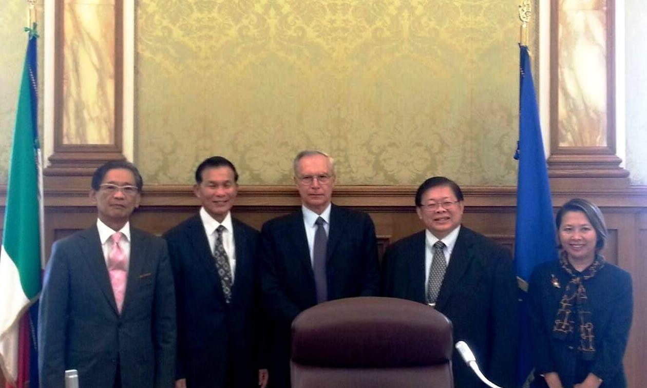
คณะผู้แทนสภานิติบัญญัติแห่งชาติ หารือร่วมกับ นายจูเยลโม เอปิฟานี (Mr. Guglielmo Epifani)
สมาชิกสภาผู้แทนราษฎรอิตาลี ประธานคณะกรรมาธิการกิจกรรมด้านเศรษฐกิจ การค้า และการท่องเที่ยว
ด้านความร่วมมือระหว่างเอเชียและยุโรป เมื่อวันจันทร์ที่ ๖ ตุลาคม ๒๕๕๗

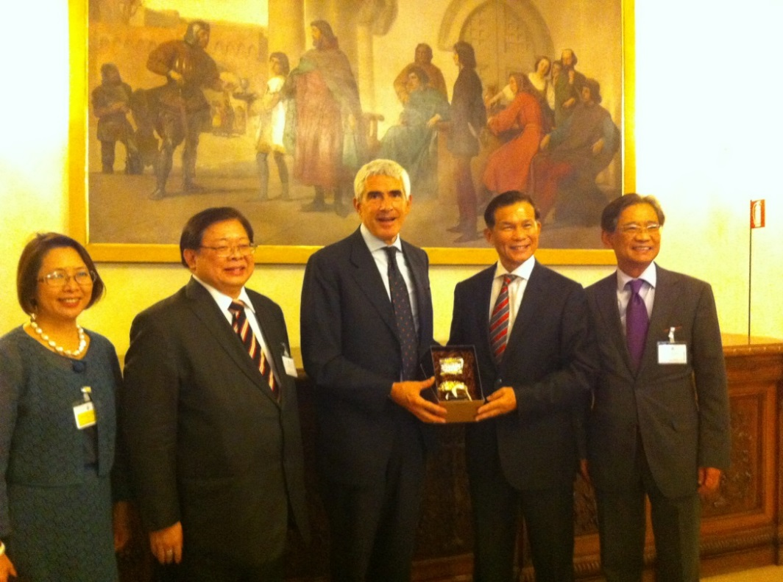

คณะผู้แทนสภานิติบัญญัติแห่งชาติ หารือร่วมกับ นายปีแอร์ เฟร์ดินานโด้ คาซินิ (Mr. Pier Ferdinando Casini)
สมาชิกวุฒิสภาอิตาลี และประธานคณะกรรมาธิการกิจการด้านต่างประเทศและการเข้าเมือง
เมื่อวันอังคารที่ ๗ ตุลาคม ๒๕๕๗

- นางสาวเพ็ญประภา วงษ์โกวิท อัครราชทูต ณ กรุงโรมเป็นเจ้าภาพเลี้ยงอาหารเย็นร่วมกับทีม-ไทยแลนด์ ณ ทำเนียบเอกอัครราชทูต กรุงโรม เมื่อวันจันทร์ที่ ๖ ตุลาคม ๒๕๕๗

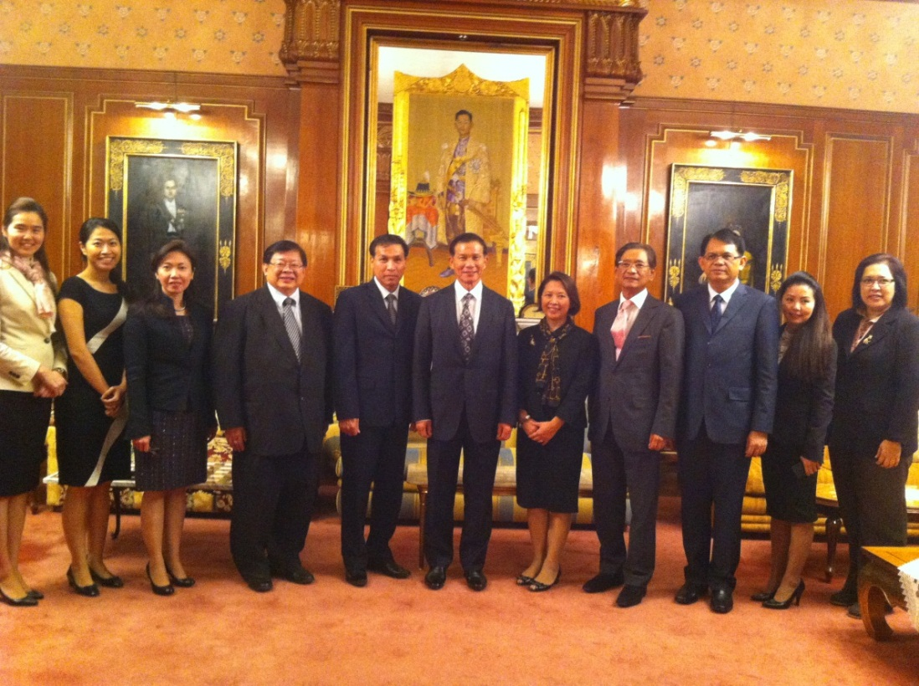

คณะผู้แทนสภานิติบัญญัติแห่งชาติ ร่วมรับประทานอาหารเย็นกับ นางสาวเพ็ญประภา วงษ์โกวิท
อัครราชทูต ณ กรุงโรม และทีมไทยแลนด์ ณ ทำเนียบเอกอัครราชทูต กรุงโรม เมื่อวันจันทร์ที่ ๖ ตุลาคม ๒๕๕๗

/แก้ไข)

